יום ראשון
יום שני
יום שלישי
יום רביעי
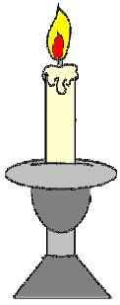
יום חמישי
יום שישי
שבת קדש
ימות השבוע

